BORANG PERMOHONAN MENJALANKAN AKTIVITI PERSAMPELAN
DI LUAR KAMPUS
(Conduct Sampling Activity Outside Campus Application Form)
BAHAGIAN PENGURUSAN MAKMAL, PPPL
(SESI_____/_____ SEM _____)
- MAKLUMAT PEMOHON (Applicant’s Information)
Nama (Name) | :
No. Matrik (Matric No.) | : |  |  |  |  |  | No. Tel  (Phone No.) |  |  |  | :
Nama Program (Program) | :
Tajuk Projek (Project’s Tittle) | :
Lokasi Persampelan (Sampling Location) | :
Tarikh Persampelan (Sampling Date) | :
Nama Pelajar Lain | : | 1.
Yang Terlibat |  | 2.
(Name of Other Students |  | 3.
Involved) |  | 4.
 |  | 5.
Nama Kakitangan Mengiring (Name of Other | :
Personnel)  Jawatan (Designation) | : |  |  |  |  |  |  | No. Tel (Phone No.) |  |  |  | :
Tandatangan (Signature) | : |  |  |  |  |  |  | Tarikh (Date) |  |  |  | :
- PENGESAHAN DAN KELULUSAN (Verification and Approval)
Adalah disahkan bahawa pelajar adalah di bawah penyeliaan saya. Segala kerja persampelan yang dijalankan adalah di bawah pengawasan dan tanggungjawab saya sepenuhnya. Saya mengesahkan bahawa semua faktor keselamatan telah diberi perhatian sewajarnya. (Hereby it is verified the following student is under my supervision. All sampling done is fully under my observation and responsibility. I verified that all safety measure is taken into consideration)
Permohonan DILULUSKAN/TIDAK DILULUSKAN (Application Approved/Not approved)
Penyelia Projek/Penyelaras Program (Project’s Supervisor/Program’s Coordinator)
 |  |  |  |  |  |  |  |  | Tarikh |  |  | :
Tandatangan dan Cop |  |  |  |  |  |  |  |  | (Date)
(Signature and Official stamp)
- LAPORAN BAHAGIAN KESELAMATAN UMT (UMT Safety Unit Report)
Adalah dengan ini disahkan bahawa pelajar melapor diri untuk pergi menjalankan aktiviti persampelan pada tarikh ___________ jam ___________ (Hereby it is verified the student had reported to do sampling on ___ at ____)
Pihak Keselamatan UMT |  |  |  |  |  |  |  |  |  | Pelajar
Tandatangan dan Cop |  |  |  |  |  |  |  |  |  | Tandatangan dan No. Matrik
(Signature and Official stamp) (Signature and Matric No.)
Adalah dengan ini disahkan bahawa pelajar melapor diri selamat pulang dari aktiviti persampelan pada tarikh ___________ jam ___________ (Hereby it is verified the student had reportedly return from sampling activity on ___ at ___)
Pihak Keselamatan UMT |  |  |  |  |  |  |  |  |  | Pelajar
Tandatangan dan Cop |  |  |  |  |  |  |  |  |  | Tandatangan dan No. Matrik
(Signature and Official stamp) |  |  |  |  |  |  |  |  |  | (Signature and Matric No.)

KESELAMATAN MENJALANKAN AKTIVITI PERSAMPELAN DI LUAR UMT
2
 | Keterangan / Tanggungjawab | Carta Alir | Rujukan
 | Mula | 1  Tidak  lulus  6 (a.)  6 (b.)  5  Tidak  lulus  4  3  Lulus  Tamat  Tamatt  Lulus
1. | Pelajar memohon untuk menjalankan aktiviti persampelan di luar kampus.  ( Isi borang permohonan – salinan kepada Unit Keselamatan) |  | Borang Permohonan Aktiviti Persampelan Luar Kampus (UMT/MB/M/209)
2. | Kelulusan daripada pensyarah / penyelia projek
3. | Permohanan kepada agensi luar yang bertanggungjawab terhadap lokasi persampelan (jika ada).
4. | Kelulusan agensi yang bertanggungjawab.
5.  6. | Taklimat keselamatan penggunaan peralatan persampelan oleh pegawai berkaitan (peraturan penggunaan peralatan).  - Mematuhi SOP keselamatan menaiki pengangkutan darat.  - Mematuhi SOP keselamatan menaiki pengangkutan air (bot/kapal) |  | Peraturan keselamatan menaiki pengangkutan darat.  Prosedur keselamatan aktiviti luar kampus yang melibatkan operasi bot/kapal
7. | - Mematuhi peraturan persampelan di darat ( hutan, pulau, belukar, dll).  - Mematuhi peraturan persampelan di air ( laut, tasik, sungai dan tasik). | 8  9  10  7 (a.)  7 (b.) | Prosedur keselamatan aktiviti persampelan di darat dan air  Prosedur keselamatan aktiviti persampelan di darat
8.  9.  10. | Memastikan semua peralatan persampelan dibawa pulang dengan selamat setelah selesai kerja persampelan.  Mematuhi SOP keselamatan menaiki pengakutan darat / air.  Melaporkan kepulangan kepada unit keselamatan apabila tiba di UMT.
 | Selesai

PROSEDUR KESELAMATAN SEMASA MENJALANKAN AKTIVITI PERSAMPELAN

- Persampelan Di Darat dan Air

- Permohonan keluar kampus (Pensyarah/Pengajar kursus)
- Dokumen permohonan menjalani aktiviti luar kampus serta kelulusan Penyelaras Program/Ketua Jabatan

- Taklimat dan persediaan peralatan persampelan oleh pensyarah/pegawai bertanggungjawab.

- Taklimat keselamatan dan persediaan peralatan persampelan oleh pegawai pengiring.

- Menaiki pengangkutan darat (wajib diiringi oleh pegawai pengiring). Prosedur atas kenderaan darat (rujuk peraturan keselamatan di atas kenderaan)

- Menaiki pengangkutan laut
- Prosedur atas bot/kapal (taklimat keselamatan sebelum menaiki bot oleh kapten bot/kapal (rujuk peraturan keselamatan di atas bot/kapal)

- Kaedah persampelan di sungai/tasik/laut
- Taklimat sop bagi setiap peralatan oleh pegawai bertanggungjawab
- Pemantauan lokasi dan persampelan oleh pegawai bertanggungjawab secara berkala oleh pegawai pengiring

- Tamat persampelan
- Pastikan kesemua peralatan mencukupi dan dalam keadaan baik serta disimpan di tempat yang ditentukan
- Pastikan jumlah pelajar mencukupi dan dalam keadaan selamat.

- Persampelan Di Darat

- Permohonan Pelajar
- Borang Keluar Kampus (kelulusan Penyelaras Program/Ketua Jabatan)
- 3 salinan (Jabatan,HEPA,pelajar)
- Insurans (HEPA cover)

- Taklimat dan persediaan peralatan persampelan oleh pensyarah

- Taklimat pertolongan cemas dan penyediaan peralatan pertolongan cemas

- Taklimat dan persediaan peralatan keselamatan persampelan oleh pegawai keselamatan kesihatan (SHO)

- Menaiki pengangkutan darat (wajib pegawai pengiring)
- 1 pegawai pengiring < 40 orang pelajar
- 2 pegawai pengiring > 40 hingga 79 orang pelajar
- 3 pegawai pengiring > 80 orang pelajar dan seterusnya

- Kaedah persampelan di darat
- Taklimat sop bagi setiap peralatan oleh pegawai bertanggungjawab
- Pemantauan persampelan oleh pegawai bertanggungjawab secara berkala

- Tamat persampelan
- Pastikan kesemua peralatan mencukupi dan dalam keadaan baik serta disimpan di tempat yang ditentukan
- Pastikan jumlah pelajar mencukupi dan dalam keadaan selamat.

PERATURAN KESELAMATAN MENAIKI PENGANGKUTAN DARAT

Keselamatan Pelajar Semasa Pergerakan Menggunakan Bas | Keselamatan Pelajar Semasa Menaiki Pengangkutan Darat (Selain Bas)
- Ketua pergerakan (pelajar) dilantik dan terima tugasan.  - Ketua pergerakan membuat semakan bilangan pelajar berdasarkan senarai nama yang terlibat.  - Ketua pergerakan memeriksa peralatan yang dibawa.  - Baris dan taklimat kepada pelajar  - keselamatan semasa pergerakan  - Jadual perjalanan dan tempat yang akan dilalui  - Had laju kenderaan  - Urusan makan minum dan peginapan  - Tempat perhentian dan peruntukan masa yang diberi  - Tindakan jika berlaku kecemasan  - kemalangan jalan raya  - kerosakan kenderaan  - perkara diluar jangka (histeria, lelah dan lain-lain)  - Taklimat kepada pemandu.  - Had laju kenderaan  - Jadual perjalanan dan jalan yang akan dilalui  - Tempat perhentian dan mengisi minyak  - Kesihatan pemandu  - Tindakan kecemasan/kemalangan  - Penginapan pemandu  - Bertolak ke tempat hendak dituju  - Tindakan bila sampai tempat dituju/sebelum pulang.  - Periksa barang persendirian/barang universiti  - Periksa bilangan pelajar  - Pergerakan ke tempat penginapan  - Bertolak pulang. | - Pegawai pengiring membuat semakan bilangan pelajar berdasarkan senarai nama yang terlibat.  - Periksa dan pastikan kenderaan dalam keadaan baik dan selamat.  - Taklimat kepada pelajar  - Tindakan jika berlaku kecemasan  - kemalangan jalan raya:  - tenteramkan penumpang, periksa keadaan penumpang (cedera dan sebagainya), lapor kepada unit keselamatan, hantar ke hospital/pusat kesihatan dengan segera  - perkara diluar jangka (histeria, lelah, serangan jantung dan lain-lain)  - dapatkan rawatan yang berkenaan di pusat kesihatan yang berdekatan  - Taklimat kepada pemandu.  - Had laju kenderaan  - Jadual perjalanan dan jalan yang akan dilalui  - Tempat perhentian dan mengisi minyak  - Tindakan kecemasan/kemalangan  - Bertolak ke tempat hendak dituju.  - Tindakan bila sampai tempat dituju/sebelum pulang.  - Periksa barang persendirian/barang universiti  - Periksa bilangan pelajar  - Pergerakan ke tempat penginapan  - Bertolak pulang.

PROSEDUR KESELAMATAN AKTIVITI LUAR KAMPUS YANG MELIBATKAN OPERASI BOT/KAPAL

- Maklumat Keselamatan yang Perlu diketahui oleh Penumpang Kapal/Bot

Maklumat akan diterangkan oleh wakil pengurusan kapal/bot selepas penumpang menaiki kapal:

- Kaedah memakai Jaket Keselamatan (Lifejacket) dan mengoperasikan lampu jaket.
- Kaedah meninggalkan kapal (abandon ship) di waktu kecemasan termasuk maklumat tempat berkumpul (Muster Station) dan tempat meninggalkan kapal (Evacuation Station).
- Mengenali simbol-simbol dan peralatan menyelamat nyawa yang penting di atas kapal.
- Memastikan barang-barang yang dibawa tidak diletakkan dengan menghalang laluan-laluan di dalam kapal.
- Mempelajari pelan kapal khususnya laluan keluar dari kabin ke tempat berkumpul (muster station).

- Taklimat dan Demostrasi Keselamatan oleh Kapten Kapal sebelum Kapal Berlepas

- Memperkenalkan krew kapal dan tugas mereka.
- Pemberitahuan plan lantai alat keselamatan
- Taklimat dan demostrasi pengunaan peralatan keselamatan (Lifejacket)
- Taklimat dan demostrasi pengunaan peralatan keselamatan (Alat pemadam Api)
- Semua perkara yang berkaitan dengan kesihatan dan keselamatan di atas kapal.

- Prosedur Meninggalkan Kapal Ketika Kecemasan (Abandon Ship)

- Penggera kecemasan (General Alarm) diaktifkan dengan 7 bunyi pendek diikuti 1 bunyi panjang.
- Bergerak ke Muster Station (tempat berkumpul) dengan membawa jaket keselamatan. Tunggu arahan.
- Krew kapal akan tetapkan Evacuation Station (tempat naiki lifeboat/liferaft).
- Naik lifeboat/liferaft setelah mendapat kebenaran.
- Tunggu untuk diselamatkan oleh agensi maritim berkaitan (APMM).
- Dalam keadaan kecemasan, anda perlu bertenang, tidak berebut dan mengikuti arahan pihak pengurusan kapal.

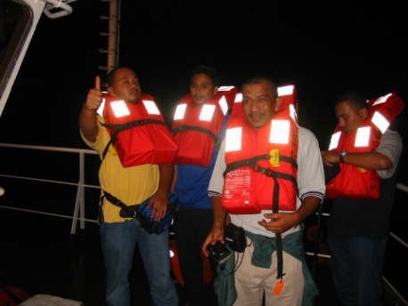  Gambarajah 1:  Penumpang memakai Jaket Keselamatan (Lifejacket). | Gambarajah 2:  Rakit Keselamatan atas kapal | 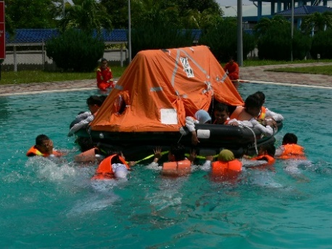  Gambarajah 3:  Rakit Keselamatan untuk 25 orang yang telah dilancarkan

- Prosedur Kecemasan Ketika Kebakaran Atas Kapal (Terjumpa Api)

- Sekiranya ternampak kebakaran berlaku, jerit “Api Api Api”.
- Aktifkan penggera keselamatan dengan memecahkan cermin penggera kecemasan.
- Jika kebakaran kecil, cuba padamkan api menggunakan pemadam api mudah alih (jenis tangki).
- Sekiranya api besar dan tidak dapat dikawal, segera ke Muster Station. Beri maklumat kepada krew kapal dan tunggu arahan seterusnya.

- Prosedur Kecemasan Ketika Kebakaran Atas Kapal (Asap Tebal)

- Sekiranya dengar bunyi penggera kecemasan dan dapati persekitaran dipenuhi asap, segera keluar dari tempat tersebut dengan merangkak.
- Segera bergerak ke Muster Station berpandukan anak panah di dinding. Bawa barang yang penting sahaja sekiranya sempat (ubat & kad pengenalan).
- Beri maklumat kepada krew kapal dan tunggu arahan seterusnya.

- Prosedur Kecemasan Orang Jatuh Laut (Umum)

- Jika dapati seseorang terjatuh ke dalam laut secara tiba-tiba, jangan panik.
- Baling lifebuoy kepada mangsa dan jerit “man overboard” atau ”orang jatuh laut”.
- Minta rakan lain melaporkan segera kepada krew atau kapten kapal.
- Berterusan memantau mangsa supaya tidak hilang dari pandangan.
- Bantu krew kapal dalam kerja-kerja mencari dan menyelamat.

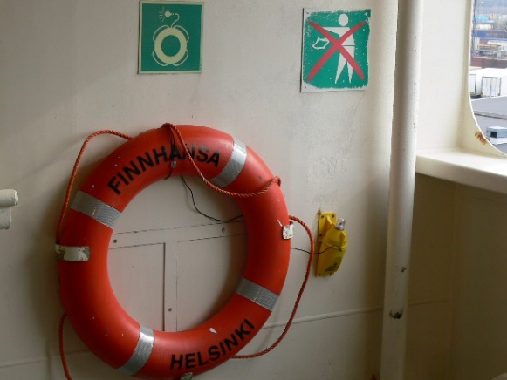

Gambarajah 4:
Lifebuoy dan simbolnya (hijau). Lifebuoy tersebut hendaklah dibaling ke laut bersama lampu (jika ada) untuk selamatkan orang jatuh laut.

- Prosedur Kecemasan Orang Jatuh Laut (Tanpa Disedari)

- Jangan panik.
- Lapor kepada kapten kapal/krew kapal bertugas serta-merta.
- Kapten akan membuat kiraan jumlah krew dan penumpang (Head count).
- Kapten kapal akan mengambil langkah “Man Overboard”.
- Pencarian dan pemerhatian menyeluruh (Extra look out).
- Kapten memancarkan signal mencari dan menyelamat (SAR).

- Prosedur Am Pertolongan Cemas

Sila maklumkan kepada kapten kapal dengan kadar segera apabila mengalami simptom:

- Mabuk Laut
- Demam
- Kecederaan ringan
- Sengatan
- Keracunan
- Melecur
- Renjatan akibat kepanasan ( Heat Stroke )
- Kecederaan berat
- Hysteria

- “PIRACY”

- Kapten kapal mesti patuh kepada undang maritim kebangsaan dan antarabangsa.
- Para penumpang diminta bertenang dan jangan mencetuskan ketegangan.

- Jenis Peralatan Perlindungan Diri Bagi Operasi Atas Kapal

Jadual dibawah menyatakan jenis alat perlindungan yang berkaitan sewaktu operasi di atas kapal dan peralatan perlindungan diri yang perlu dipakai bagi mengurangkan risiko terhadap bahaya atau kesan buruk akibat terdedah pada jangka waktu yang lama.

Jenis | Contoh
Perlindungan Kepala | Topi Keselamatan
Perlindungan Pendengaran | Ear muffs, Ear plugs
Perlindungan Muka dan Mata | Facial shields dan Cermin mata keselamatan
Perlindungan Tangan dan Kaki | Sarung Tangan dan Kasut Keselamatan (Safety Boots)
Perlindungan Badan | Baju (overall suit) yang berwarna terang yang dilengkapi dengan pemantul (reflector) untuk krew kapal.
Perlindungan dari Lemas | Jaket keselamatan (Lifejacket), Jaket Apungan (Buoyancy Aid) dan Lifebuoy

